中国铁矿石价格指数（CIOPI）
中国钢铁工业协会 2019年7月26日印发

一、进口铁矿石价格（OPI）
7月26日，直接进口铁矿石62%品位干基粉矿到岸价格为114.83美元/吨（即1.8521美元/吨度），环比每吨上升2.42美元，升幅为2.15%，当月平均价格为115.87美元/吨。
7月26日，现货贸易进口铁矿石62%品位干基粉矿人民币含税价格为948.22
元/吨，环比每吨上升13.09元，升幅为1.40%，当月平均价格为946.71元/吨。
7月26日，直接进口铁矿石58%品位干基粉矿到岸价格为107.29美元/吨（即1.8498美元/吨度），环比每吨上升2.18美元，升幅为2.07%，当月平均价格为107. 55元/吨。
7月26日，现货贸易进口铁矿石58%品位干基粉矿人民币含税价格为875.06元/吨，环比每吨上升12.21元，升幅为1.42%，当月平均价格为873.87元/吨。
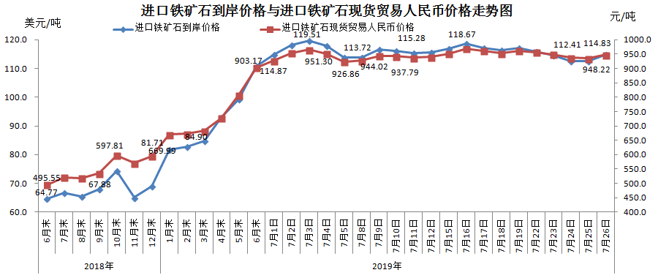
二、国产铁矿石价格
7月26日，国产铁矿石62%品位干基铁精矿含税价格为808.81元/吨，环比持平；比进口铁矿石低139.41元/吨，降幅为14.70%；当月平均价格为767.77元/吨，比进口铁矿石低178.94元/吨，降幅为18.90%。
7月26日，国产铁矿石65%品位干基铁精矿含税价格为903.98元/吨，环比持平；当月平均价格为860.99元/吨。
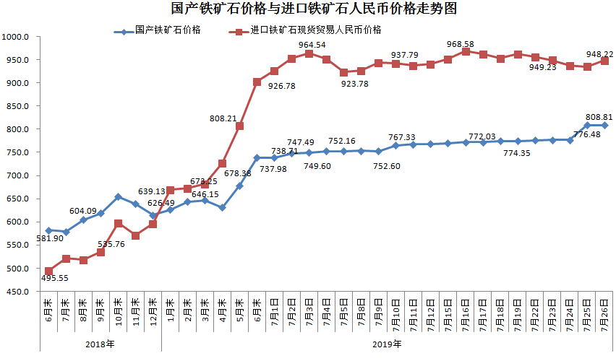三、中国铁矿石价格指数（CIOPI）
7月26日，中国铁矿石价格指数（CIOPI）416.01点，环比上升7.54点，升幅为1.84%。其中：国产铁矿石价格指数为367.76点，环比持平；进口铁矿石价格指数为425.14点，环比上升8.96点，升幅为2.15%。
